МЕТАТЕОРЕТИЧЕСКИЕ ТРЕБОВАНИЯ К ФОРМИРОВАНИЮ ТЕОРИИ СПОРТА КАК СОЦИАЛЬНОМУ ЯВЛЕНИЮ
ФИЗИЧЕСКОЙ КУЛЬТУРЫ
Тимощенко Т.И., Макаренко В.А.
г.Минск, Беларусь
The article describes the meta-theoretical requirements for the formation theory of sport.

При рассмотрении вопроса по сущности спорта с людьми, которые занимались различными формами физической культуры, но не имели возможности по ряду причин перейти в категорию высококвалифицированных спортсменов, возникаетодин и тот же вопрос: Что такое спорт?
Причина сложностиответов в дискуссиях состоит в том, что отсутствиют единыеправила формирования теории.
Теоретически обобщить, классифировать и систематизировать знания, определить действительные единые реперные точки, выявить общие закономерности,представить различные процессы моделирования и построить инновационные прогнозы, это и есть суть науки. В соответствии с этим происходят и существенные перемены в эмпирике исследований и сформированных доктринах.
При рассмотрении контект– анализа зарубежных литературных источников, сущноственные значения теории спортапредлагаем рассмотреть с применением метареоретических требований (далее – метатеории).
Метатеория — теория, в которой производится рассмотрение свойств некоторой другой теории,в том числе её точное описание (т.е. определение правил и преобразований) и исследование относящихся к ней результатов. Теория исслеований, которая проводится в рамках метатеории называется предметной, или объективной[1].
В статье “Метатеория теория спорта и некоторые условия её формирования”, авторы Боген М.М., Бердус М.Г., 2008, задают вопрос:
Что такое спорт? В контексте сообщенияони раскрывают понятие: спорт — есть вид воспитательной деятельности, направленный на максимальное совершенствования личности, реализуемое в избранном виде соревновательных упражнений.При такой трактовкепонятию“спорта” придается функция теории спорта.Подчеркивается важность того, что теорию создают люди. Профессиональное мастерство в разарботке теории – предмет потребления, который хорошо оплачивается на рынке труда. Подходящая теория, основанная на личной технологии удовлетворения потребности – это есть теория обогащения. Или же теория стремление к совершенству?[2].
Следовательно любая теория которой занимаются специалисты, как и теории спорта имеют два варианта формирования: теория средства обогащения(заказная) и теория совершенствования.
1. «заказная» теория – подбор фактов, соответствующий существу заказа. Все факты, не отвечающие этому критерию, игнорируются или отбрасываются как абсурдные, единичные и нетипичные. Теория, построенная внешне корректно, объективно не адекватна сущности её предмета(в данном случае – спорта), но удовлетворяет требования заказчика.
2. Форимирование теориисовершенствования – не произвольное, а строго научное построение теории. Такой путь основан на положении метатеории.
Анализ метатеории спорта не сформирован,отмечают авторы статьи, а значит теория спорта, принимаемая многими специалистами на сегоднешний день, соответствует признакам продукта первого варианта формирования теории. Не претендуя на достаточность, Боген М.М., Бердус М.Г при фомировании теории спорта, но по требованиям метатеорио предложили: определить спорт как феномен культуры; определить спорт как предмет теории; определить методологию теории спорта.

Как основу операций построения теории.

Как совокупность методов построения теории.

Как основу формирования практического применения теории
- Определить функции спорта.
- Определить формы спорта и их связи с функциями.
- Определить принципы спорта в связи с его функциями и формами.
- Обозначить язык теории, правила формализации практической сущности спорта и реализации теоретических положений в практической спортивной деятельности [2].
В поцессе исследования, используя общепедагогические методы и по
предложенным метатеоретическим требованиям, предлагаем рассмотретьструктуру физической культуры как социальный феномен (рис.1), с отображением предмета, функций теории спортав сопоставлении с физическим воспитанием (рис.2).
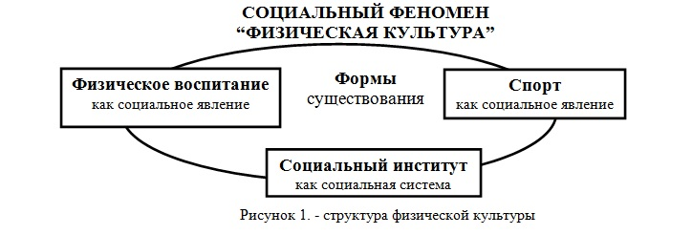 В приведенном рисунке необходимо обратить внимание на тот факт, что как в теории спорта(два), так и в теории физического воспитания(три) имеются конкретно выраженные направления. Разделение на указанные направленияявляется предметом сущности деятельности, обоснованной целью, реализацией задач,принципов и функций с применениям технологии методов, выраженных в конечном результате.
Практическую сущность теории спорта в реализации теоретических положений необходимо представлятькак реализациютеории со специфической методологией в сочетании с уровнем фукционирования системы управления, т.е. социального институтаспортивной деятельности. На примере, проведенного в 2014 году чемпионата мира по хоккею с шайбой в нашей стране (напраление спорта высших достижений), убедительно подчеркнута эффективность научного подхода отрасли в практикеческой деятельности. Результат выступления сборной команды Республики Беларусь – 7 место из 16 команд участниц и количество посетителей 643 434 человека [4] доказывают истинные значения социальной сущности физической культуры как феномена страны и общества.
Подводя итог требований метатеории теории спортадобавимтребования мотивации к высокозначемым результатам в избранных видах как сущноственные значения практическикой деятельностиспорта для:
- выбора определенного вида спорта в категорию национального вида спорта страны (по направлению спорта высших достижений) внутри отрасли физической культуры;
- престижа страны как социально-политического явления на международных площадках.
Метатеория теории спорта, сформированная по единым требованиям к инновационным идеям в спортивной подготовке, позволит рассматривать её как теорию совершенствования. Вместе с тем, отмечая значемую сущность направления спорта высших достижений, для того чтобы показать максимально возможный спортивный результат в масштабе Олимпийских игр, необходимо соблюдать требования метатеории с учётом динамики спортивного результата. Учитывая, что парадигма теории спорта обозначена, предстоит уделить внимание метатеории прогнозирования в спорте, как научно-практической дисциплине по предвидению спортивного достижения. Сущность теории прогнозирования в спорте предлагается рассмотреть в следующей публикации.
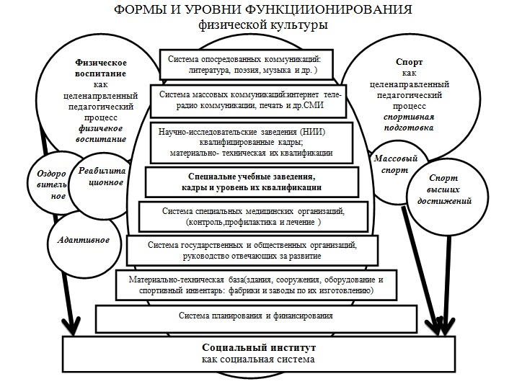
Рисунок 1. Формы и уровни функций физической культуры
Литература:
- Новейший философский словарь / А.А.Грицанов. – Минск: В.М. Скакун, 1998. – С. 417.
- Боген, М.М., Бердус М.Г. Метатеория теории спорта и некоторые условия её формированя // XII Междунар. науч. конгресса «Современный Олимпийский и Паралимпийский спорт и спорт для всех», М., 26–28 мая 2008 г.: в т.3. / Рос.гос. ун-т физ. культуры, спорта и туризма. – М., Физическая культура, 2008. – Т.3. – С.101–102.
- Теория и методика физического воспитания: учебник для вузов физ.воспитания и спорта / под ред. Т.Ю.Круцевич: в 2 т. – Киев: Олимпийская литература, 2003. – Т. 1. – С. 346– 371.
- Чемпионат мира по хоккею с шайбой 2014. Электонный ресурс / Режим доступ:https: //ru.wikipedia.org/wiki – Дата доступа: 10.01.2015.

